## **党史百年天天读 · 9月6日**

**重要论述**

**1933年9月6日**

　　毛泽东在瑞金召开的中央苏区南部十八县选举运动大会上作《今年的选举》的报告。报告指出：世界上一切革命斗争都是为着夺取政权，巩固政权，而反革命的拼死同革命势力斗争，也完全是为着维持他们的政权。苏区的工农群众已经夺取了政权，我们要时时刻刻保护这个政权，发展这个政权，使之能尽打击内外反革命势力、增进工农生活福利的重大作用。要使之能尽这种作用，就要用选举的方法，把大批最觉悟最先进最积极的分子选进苏维埃去，而把旧人员中那些不中用的分子淘汰出来，这是最重要的一件事。报告提出工农民主专政的苏维埃，有两方面的作用：一是打击反革命的武器；二是工农群众自己管理自己的工具。

**1963年9月6日—27日**

　　中共中央在北京举行工作会议，着重讨论我国工业发展的方针，以及一九六四年国民经济计划、农村工作等问题。会议确定从本年起，再用三年时间，继续进行“调整、巩固、充实、提高”的工作，作为第二个五年计划到第三个五年计划之间的过渡阶段。

　　周恩来在开幕会上讲话，指出：三年过渡之后，我们打算搞一个十五年的设想，就是基本上建立一个初步的独立的国民经济体系或工业体系，然后再有十五年左右，在二十世纪内，建成一个现代化农业、现代化工业、现代化国防、现代化科学技术的社会主义强国。讲话强调：我们要奋发图强、勤俭建国，特别是苏联撤退专家以后，更要靠我们自力更生，迎头赶上，掌握现代新技术，用这样一个精神来搞国民经济建设。

　　毛泽东在最后一次会议上讲话，首次谈到两个中间地带问题。他指出：我看中间地带有两个，一个是亚、非、拉，一个是欧洲。以戴高乐为代表的，有六国共同市场，都是些强大的资本主义国家。东方的日本，是个强大的资本主义国家，对美国不满意，对苏联也不满意。苏联与东欧各国的矛盾也有明显发展，关系紧张得很。苏、美达成协议，我看不那么容易。大西洋许多国家也不会赞成美国。在中苏问题上，还是这个方针，叫坚持原则，坚持团结，坚决斗争，留有余地，后发制人，反对分裂。毛泽东的讲话节编收入《毛泽东文集》第八卷。

**2000年9月6日**

　　江泽民在联合国千年首脑会议上讲话，阐述了中国关于人权问题的主张。他指出：各国主权范围内的事情只能由本国政府和人民去管，世界上的事情只能由各国政府和人民共同商量来办。应充分尊重不同民族、不同宗教、不同文明的多样性。世界发展的活力恰恰在于这种多样性的共存。应本着平等、民主的精神，推动各种文明相互交流、相互借鉴，以求共同进步。人权领域内的对话和合作，必须在尊重国家主权的基础上开展，这是保护和促进人权事业最根本、最有效的途径。没有主权，也就谈不上人权。这篇讲话收入《江泽民文选》第三卷。

**2010年9月6日**

　　胡锦涛在深圳经济特区建立三十周年庆祝大会上的讲话中提出，在全面建设小康社会、加快推进社会主义现代化的进程中，经济特区不仅应该继续办下去，而且应该办得更好。他指出：经济特区要适应国内外形势新变化、按照国家发展新要求、顺应人民新期待，面向现代化、面向世界、面向未来，继续解放思想，坚持改革开放，努力当好推动科学发展、促进社会和谐的排头兵，在改革开放和社会主义现代化建设中取得新进展、实现新突破、迈上新台阶。 他指出：经济特区要继续加快转变经济发展方式，努力为推动科学发展探索新路；要继续深化改革开放，努力为推动科学发展提供制度保障和动力源泉；要继续加强社会主义精神文明建设，努力为推动科学发展提供良好文化条件；要继续促进社会和谐，努力为推动科学发展营造良好社会环境；要继续推进党的建设，努力为推动科学发展、促进社会和谐提供坚强保证。

**2013年9月6日**

　　习近平出席二十国集团领导人第八次峰会。他在讲话中指出，当前贸易保护主义明显抬头，多哈回合谈判停滞不前，多边贸易体系面临诸多挑战，这不利于世界经济复苏，不符合各国利益。二十国集团占全球贸易量的８０％，要有忧患意识，承担责任，推动新一轮世界贸易大发展。他强调，第一，反对贸易保护主义，维护和发展开放型世界经济。打开窗子，才能实现空气对流，新鲜空气才能进来。搞保护主义和滥用贸易救济措施，损人不利己。二十国集团要致力于营造自由开放的全球贸易环境，推动国际贸易自由化、便利化。要坚持通过对话和协商，妥善处理贸易摩擦。一些发达国家也要取消对高新技术产品出口的不合理限制。第二，加强多边贸易体系，推动多哈回合谈判。当前的多边贸易体制以世界贸易组织为核心，其生命力在于普惠性和非歧视性。参与区域自由贸易合作时，要坚持开放、包容、透明原则，使之既有利于参与方，又能体现对多边贸易体系和规则的支持，避免全球贸易治理体系碎片化。第三，完善全球价值链，建设全球一体化大市场。要正确认识各国在全球价值链中的分工、增值、获益情况，加强贸易政策协调，帮助发展中国家加强贸易能力建设，中方已经全面实现对同中国建交的最不发达国家９５％税目的产品零关税待遇，并将在２０１５年将上述比例提高到９７％。他强调，中国的贸易战略宗旨是互利共赢、多元平衡。我们将继续坚持稳定出口和扩大进口并重，强化贸易政策和产业政策协调，加快服务业开放步伐，推动对外贸易平衡发展，更好融入全球价值链。我们愿同二十国集团成员继续一道努力，加强国际自由贸易，坚定维护和发展开放型世界经济。

**党史回眸**

**1937年**

　　9月6日 陕甘宁革命根据地的苏维埃政府（中华苏维埃共和国临时中央政府西北办事处），正式改称陕甘宁边区政府（1937年11月至1938年1月改称陕甘宁特区政府），林伯渠任主席。陕甘宁边区是中共中央所在地，是人民抗战的政治指导中心，是八路军、新四军和其他人民抗日武装的战略总后方。中共中央十分重视边区的巩固和建设，提出要把边区建设成为全国抗日民主的模范区。

**1963年**

　　9月6日至27日 中共中央在北京举行工作会议，讨论农村工作、1964年国民经济计划等问题，并着重讨论工业发展的方针问题。

**1991年**

　　9月6日 中共中央作出《关于抓紧培养教育青年干部的决定》。

**2007年**

　　9月6日－8日 首届夏季达沃斯论坛在辽宁大连举行。此后，论坛年会在天津、大连轮流举行。

**历史瞬间**

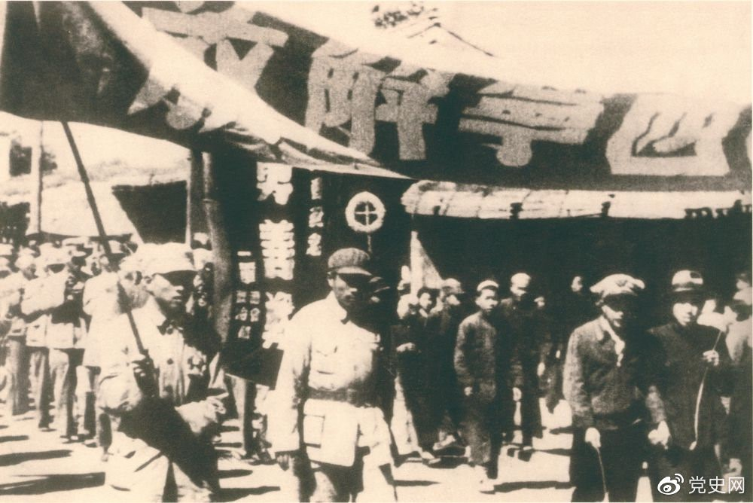

1949年9月，青海西宁解放。图为人民解放军列队进入西宁城区。